Уважаемые участники олимпиады
по химии и химической технологии «Потомки Менделеева»!

Для того чтобы принять участие в олимпиаде необходимо:

Шаг №1. Перейдите по ссылке на официальный сайт олимпиады «Потомки Менделеева» https://malun.kpfu.ru/mendeleev
Шаг №2. Пройти регистрацию на сайте, нажав кнопку «Регистрация» (только с компьютера), или войти в личный кабинет, если Вы уже участвовали в мероприятиях К(П)ФУ.

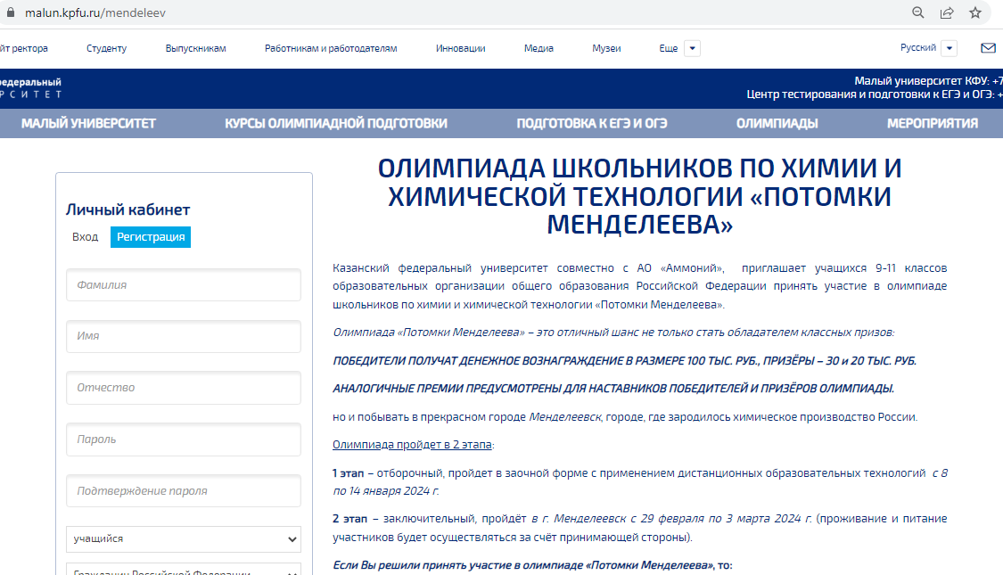

Шаг №3. На указанную при регистрации почту придёт автоматическое письмо для активации аккаунта. Необходимо перейти по ссылке, указанной в письме. После переадресации на страницу личного кабинета будет необходимо ознакомиться с «Соглашением между участниками электронного взаимодействия» и принять его, поставив галочку и нажав «Сохранить».
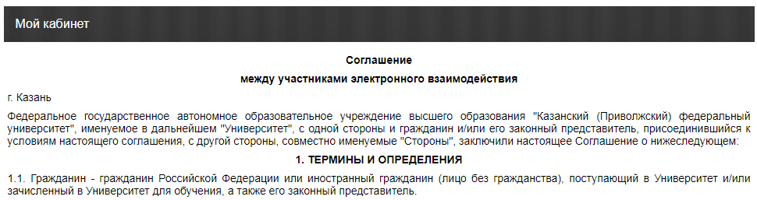
…
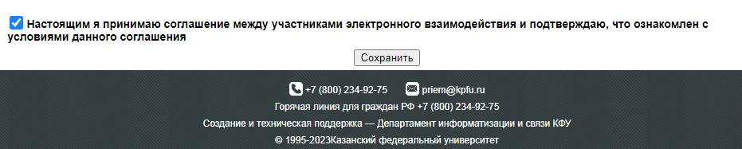

Шаг №4. В личном кабинете зайти на вкладку «Обо мне» и заполнить все пустые поля. Указать класс участия в Олимпиаде (допускается выполнение заданий, разработанных для более старших классов)

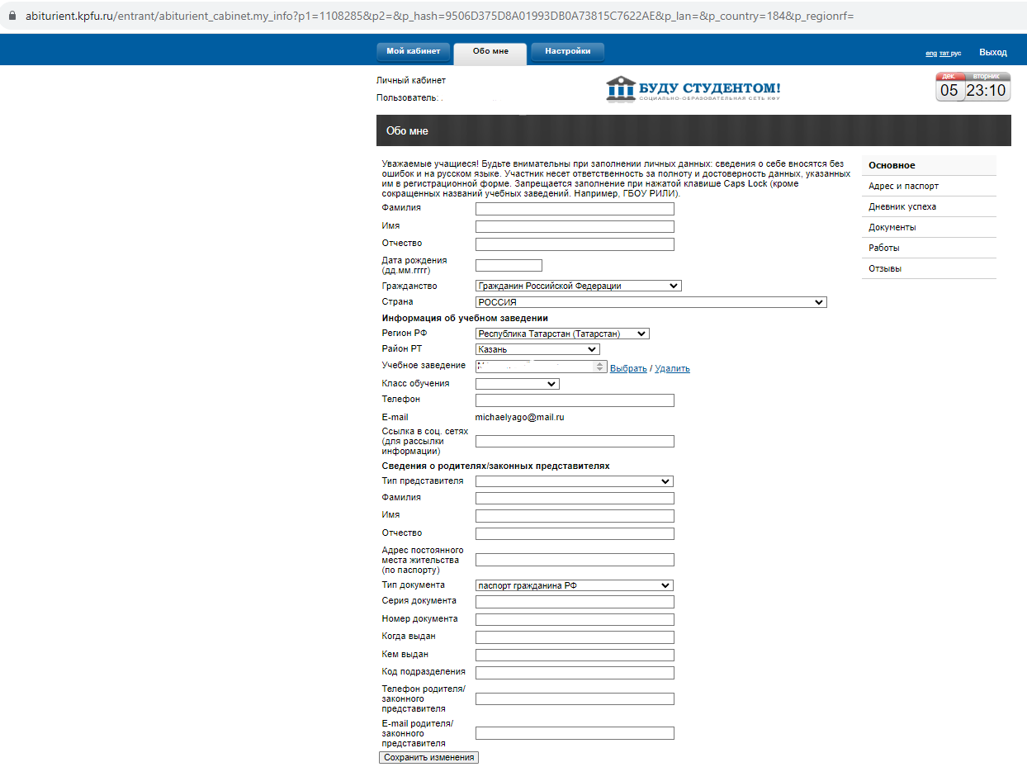

Шаг №5. Вернуться во вкладку «Мой кабинет», нажать на появившуюся ссылку «Потомки Менделеева».

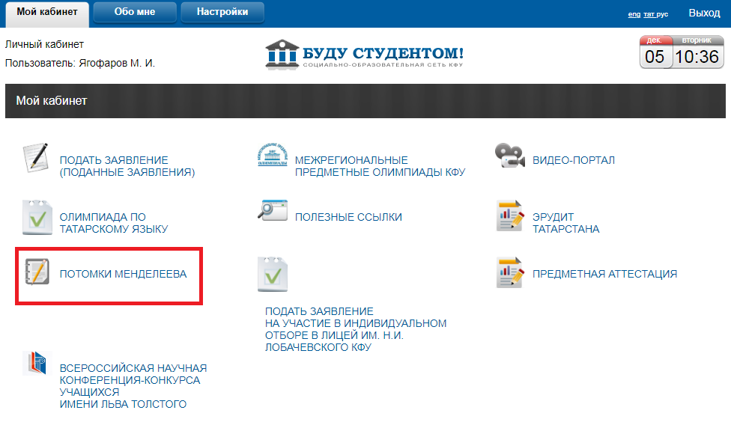

Шаг №6. Заполнить анкету, поставить галочку рядом с «Согласием на обработку персональных данных» и нажать «Сохранить изменения»

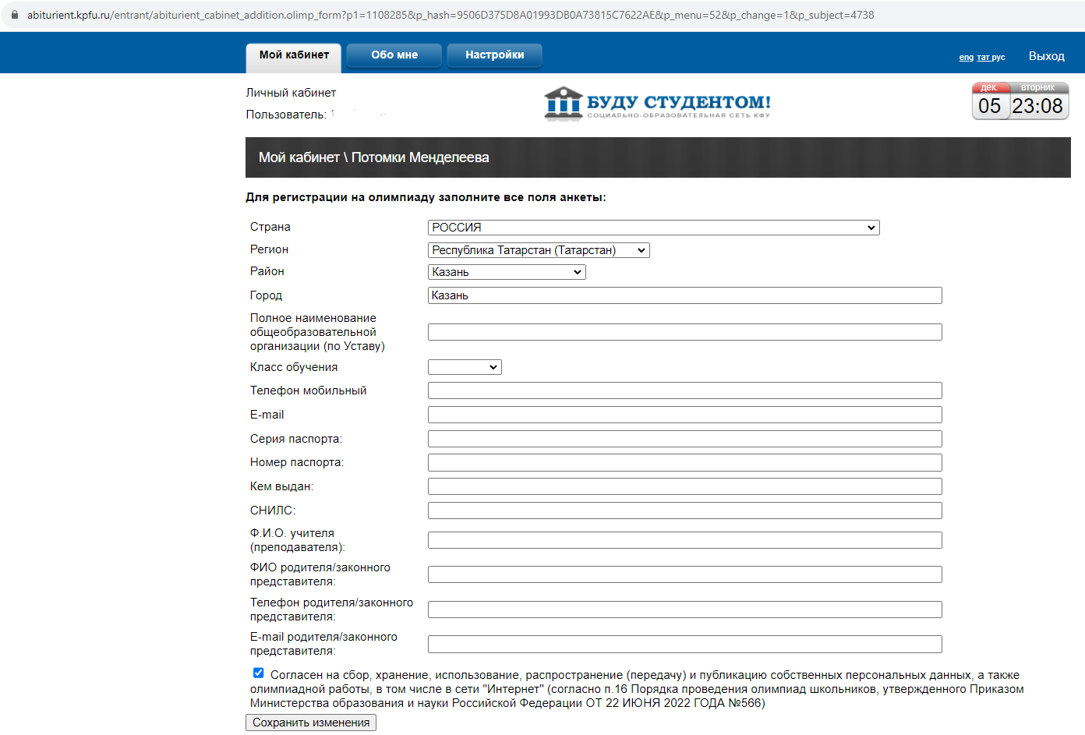
После сохранения анкеты будет указано время проведения заочного этапа. Ссылка для отборочного этапа будет активна с 8 по 14 января 2024 года (включительно).

Желаем успешного прохождения отборочного этапа!

Контакты оргкомитета:

Тел.: 8(843) 233-72-12;
e-mail: ammoniy.olimpiada@mail.ru

